Уроки географии в современном мире
Нина ЛЫЧАГИНА,
заместитель директора по учебно-методической работе,
учитель географии в средней школы №39 г.Казани
География – наука интересная, занимательная. В нашей школе уроки географии проходят увлекательно, я стараюсь на своих уроках приводить детям интересные факты, рассказывать о малоизведанных красотах природы, вовлекать учащихся в творческую поисково-исследовательскую деятельность.
Мои учащиеся, Данила Кирпичников, Антоний Свердруп, Артур Янбеков, Лидия Кулагина приняли участие в ежегодном школьном научном конкурсе «День науки в школе №39», по результатам которого работы учащихся были опубликованы в сборнике. День науки – уникальное мероприятие, помогающее вовлечь учащихся в поисково-исследовательскую работу, увеличить их творческий потенциал, вдохновить на создание серьезных научных исследований. Темы работ основаны на отрывках наиболее интересных школьных уроков по географии « Изучение ландшафта в микрорайоне школы №39» (Данила Кирпичников, IX кл.), «Создадим картину мира вместе: посткроссинг, как способ объединения людей со всего мира» (Лидия Кулагина, IX кл.), «Путешествие во времени» (Антоний Свердруп, VI кл.), «История в интерактивных картах» (Артур Янбеков, X кл). Учащимися были проведены серьезнейшие исследования в данных областях знаний, поэтому творческие работы данных учащихся могут быть использованы на уроках географии, при составлении методического пособия по географии; они имеют научную значимость.
В 2015 году праздновали 70-летие Победы в Великой Отечественной войне. Эта дата очень важна для нас – потомков. Наиболее актуальны становятся знания о своей стране и ее истории. Своими работами учащиеся вложили свой вклад в многовековую научную историю Татарстана. Так, Артур Янбеков написал методическое пособие по географии и создал интерактивные карты. Данное пособие может быть использовано для инклюзивного образования. В эпоху информационных технологий интерактивные карты являются ценными помощниками. Благодаря им неживой ландшафт буквально оживает, что облегчает восприятие географии.
Таким образом, можно сделать вывод, что в нашей школе одаренные дети увлеченно занимаются географией. Моя задача, как учителя географии, состоит в том, чтобы помочь детям раскрыть их творческий потенциал и направить к приобретению и распространению научных знаний по географии.

Например,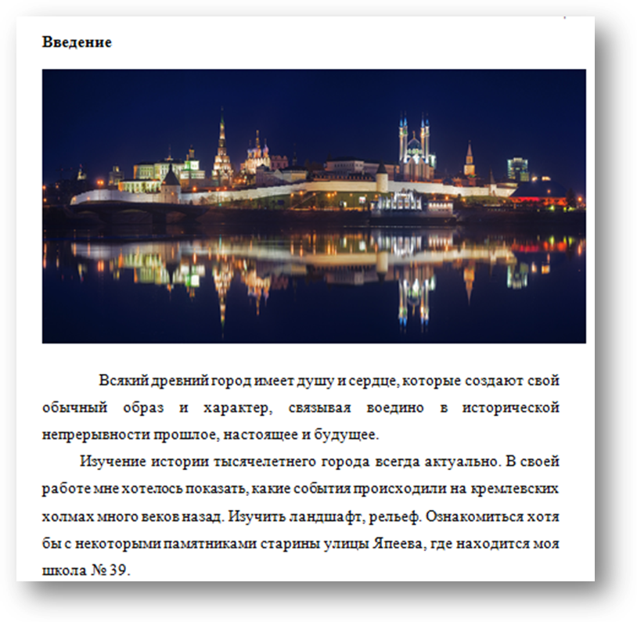 Данила Кирпичников, IX класс.
Город Казань заложен на семи холмах, и заселение его началось как раз с этих холмов.
Кремлевский холм – первый холм Казани,он расположен на коренной террасе левого берега Казанки.
Казанский Кремль был построен как форпост Волжской Булгарии. Улица Япеева, где расположена моя школа, находится на первом Кремлевском холме.
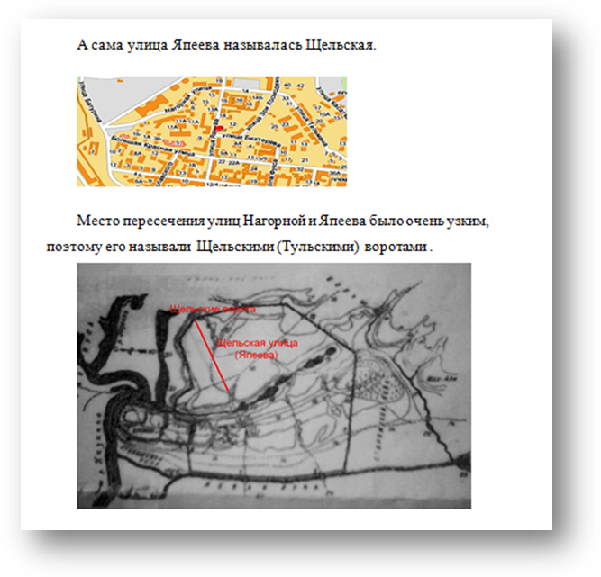Цель работы. Показать, как осваивался Кремлевский холм. Изменения ландшафта, рельефа Кремлёвского холма, Старого городища и изменения , вызванные антропогенным влиянием. Сохранение природно-исторических памятников.

Артур Янбеков, X класс.
«История Второй мировой в картах»
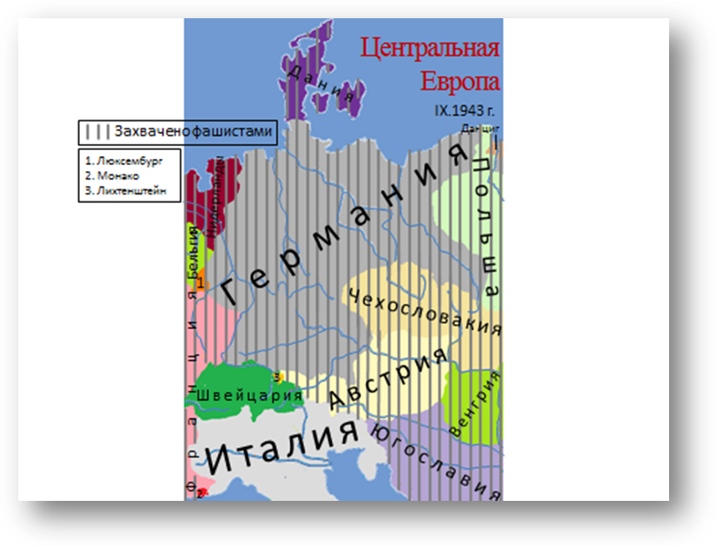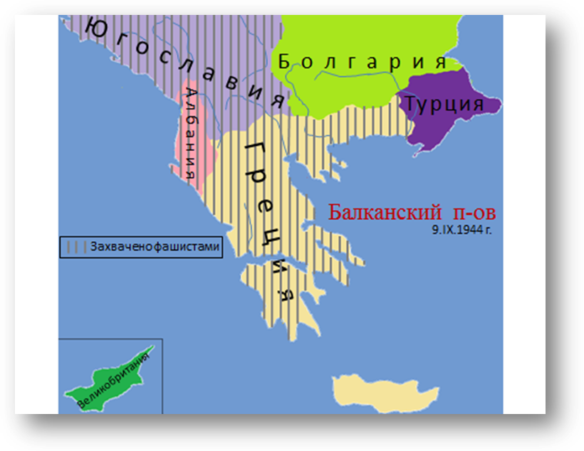

Лидия Кулагина, IX класс.
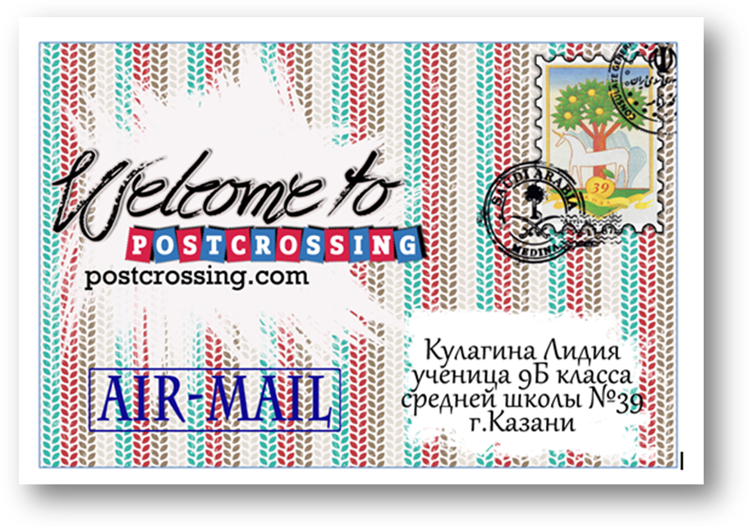В век всеобщей компьютеризации люди все меньше пишут друг другу бумажные письма, перестали отправлять перед праздниками поздравительные открытки и телеграммы... А в это время мир захватило массово распространяющееся увлечение обменом открытками, благодаря проекту «посткроссинг»! Люди из разных стран, разного возраста, пола, самых разных профессий увлеченно обмениваются открытками и коллекционируют их.
Актуальность выбранной темы обосновывается возросшим во всем мире интересом к проекту «Посткроссинг».
Цель работы. Изучение и популяризация проекта «Посткроссинг», как нового вида социального общения между людьми всего мира, проведение сравнительного анализа занятых этим проектом на примере учеников девятых классов моей школы.

Антоний Свердруп, VI класс.
